**Strava.cz - objednávání internetem**

∙ **jednoduché objednávání a odhlašování stravy pro strávníky** základních i mateřských škol a odkudkoliv na www.strava.cz

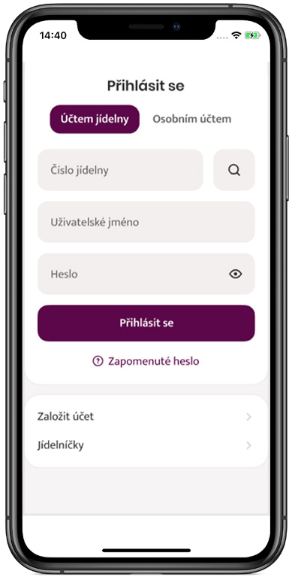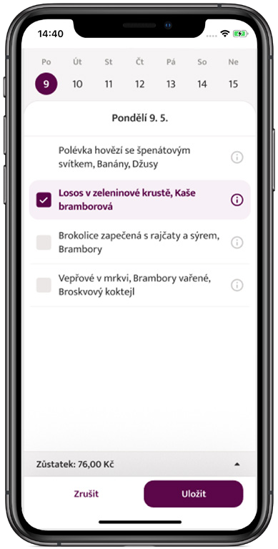

# ∙ mobilní aplikace pro Android a iOS

∙ objednávání a odhlašování čímkoli – tablet, telefon, počítač

∙ pravidla určuje obsluha programu

∙ možnost navázat objednávky na stav konta

# ∙ objednávání pro vícenásobné strávníky

∙ přihlášení uživatelským jménem a heslem

∙ informační servis pro strávníky – potvrzení objednávky, stav konta, měsíční přehled, upozornění na neodebranou stravu

# ∙ zobrazení historie docházky strávníka

∙ možnost začlenit dialog pro objednávání do www stránek jídelny ∙ **varianta Pasivní objednávání internetem pro kontrolu objednávek** a zasílání mailů strávníkům

∙ bezpečný prostor pro ukládání internetových objednávek a odhlášek strávníků